ДУМА ГОРОДСКОГО ОКРУГА
НИЖНЯЯ САЛДА

Р Е Ш Е Н И Е

21.05.2015 № 51/3

О Гимне городского округа Нижняя Салда

В соответствии с Федеральным законом от 6 октября 2003 года № 131-ФЗ «Об общих принципах организации местного самоуправления в Российской Федерации», руководствуясь Уставом городского округа Нижняя Салда, на основании Положения о порядке организации и проведения открытого городского конкурса по созданию Гимна городского округа Нижняя Салда, утвержденного постановлением главы городского округа Нижняя Сада от 04.09.2014 № 59, с целью создания официальных городских символов, формирования патриотизма и гражданского сознания жителей городского округа Нижняя Салда, в связи с подготовкой мероприятий, посвященных 255-летию городского округа Нижняя Салда, на основании протокола подведения итогов открытого городского конкурса по созданию Гимна городского округа Нижняя Салда от 20.04.2015г. № 1, Дума городского округа Нижняя Салда
Р Е Ш И Л А:
1.Утвердить музыкальную редакцию и текст Гимна городского округа Нижняя Салда (приложения № 1 и № 2).
2. Утвердить Положение о Гимне городского округа Нижняя Салда (приложение 3).
3. Настоящее решение вступает в силу со дня его официального опубликования.

Глава городского округа Е.В. Матвеева

Приложение № 1

УТВЕРЖДЕНА решению Думы городского округа Нижняя Салда от 21.05.2015 № 51/3

МУЗЫКАЛЬНАЯ РЕДАКЦИЯ ГИМНА ГОРОДСКОГО ОКРУГА НИЖНЯЯ САЛДА

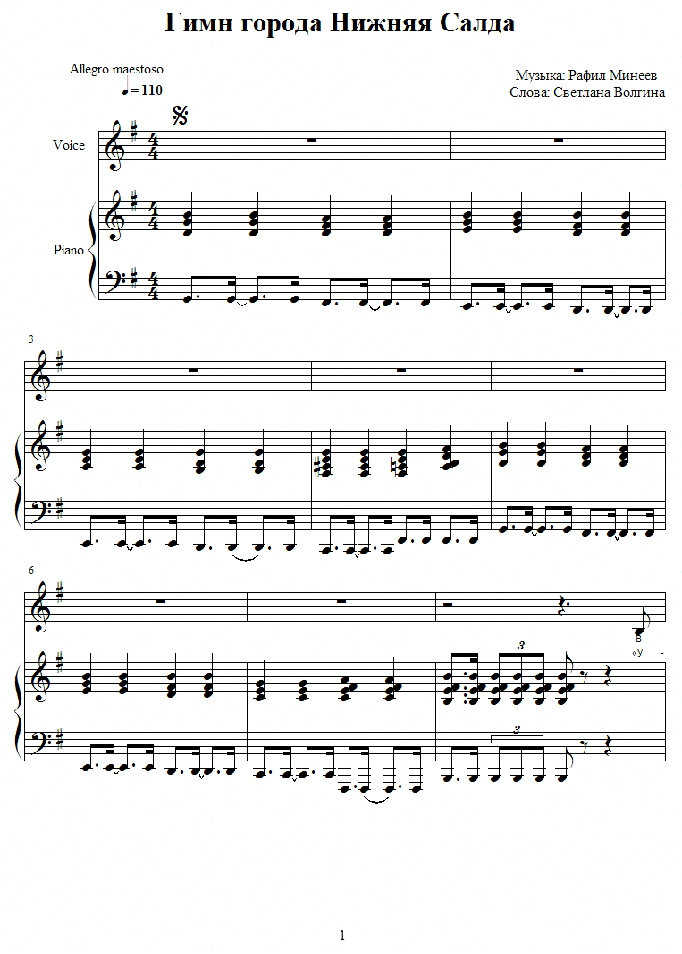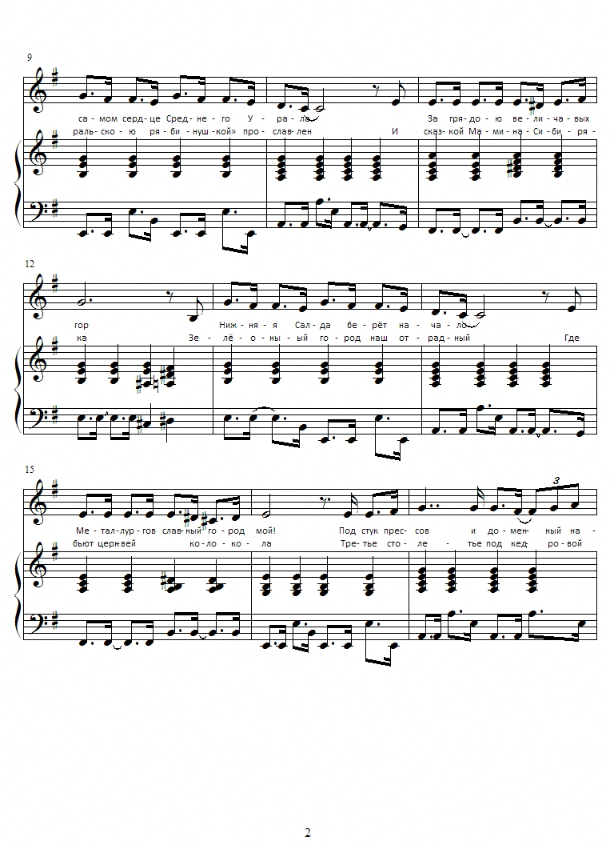

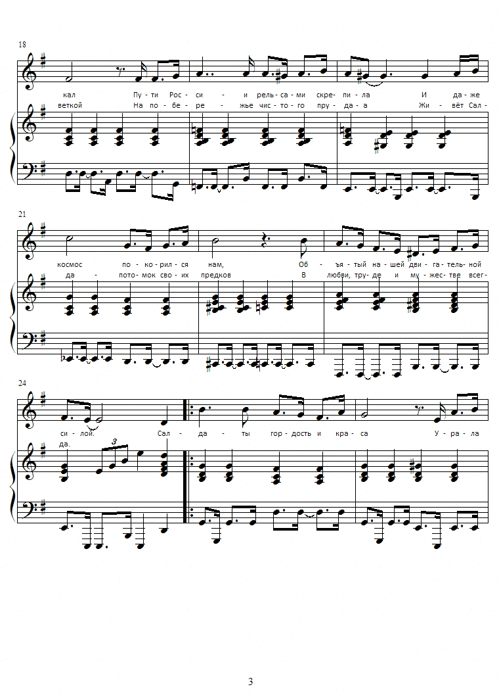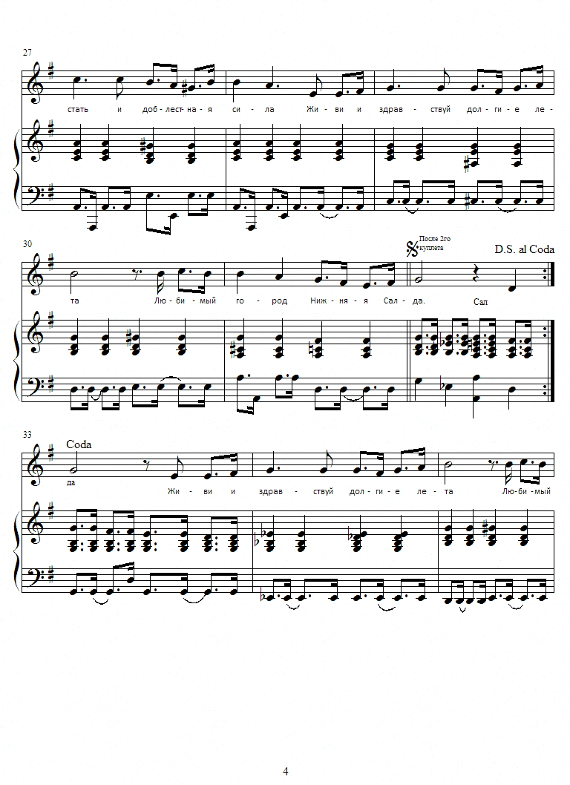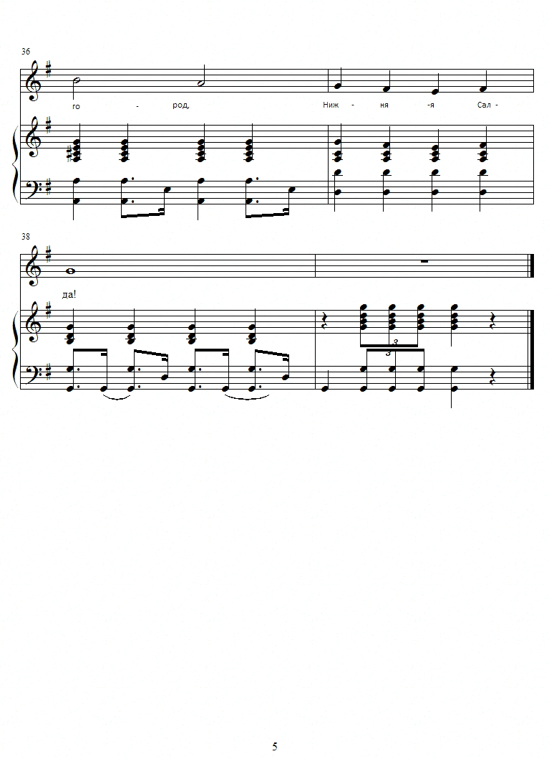

Приложение № 2

УТВЕРЖДЕН решением Думы городского
округа Нижняя Салда
от 21.05.2015 № 51/3

ТЕКСТ ГИМНА
ГОРОДСКОГО ОКРУГА НИЖНЯЯ САЛДА
музыка Р.Минеева
слова С.Волгиной
В самом сердце Среднего Урала
За грядою величавых гор
Нижняя Салда берёт начало –
Металлургов славный город мой!

Под стук прессов и доменный накал
Пути России рельсами скрепила,
И даже космос покорился нам,
Объятый нашей двигательной силой.

Припев: Салда – ты гордость и краса,
Урала стать и доблестная сила.
Живи и здравствуй многие лета,
Любимый город Нижняя Салда!

«Уральскою рябинушкой» прославлен
И сказкой Мамина-Сибиряка
Зелёный город наш отрадный,
Где бьют церквей колокола.

Третье столетье под кедровой веткой
На побережье чистого пруда
Живёт Салда, потомок своих предков,
В любви, труде и мужестве всегда.

Припев: Салда – ты гордость и краса,
Урала стать и доблестная сила.
Живи и здравствуй многие лета,
Уральский город Нижняя Салда.

Приложение № 3

УТВЕРЖДЕНО решением Думы городского округа Нижняя Салда от 21.05.2015 № 51/3

ПОЛОЖЕНИЕ
О ГИМНЕ ГОРОДСКОГО ОКРУГА НИЖНЯЯ САЛДА

1. Гимн городского округа Нижняя Салда является официальным символом городского округа Нижняя Салда.
Гимн городского округа Нижняя Салда представляет собой музыкально-поэтическое произведение, исполняемое в случаях, предусмотренных настоящим решением.
Гимн городского округа Нижняя Салда может исполняться в оркестровом, хоровом, оркестрово-хоровом либо ином вокальном и инструментальном варианте. При этом могут использоваться средства звуко- и видеозаписи, а также средства теле- и радиотрансляции.
Гимн городского округа Нижняя Салда должен исполняться в точном соответствии с утвержденными музыкальной редакцией и текстом.
2. Гимн городского округа Нижняя Салда исполняется:
при вступлении в должность главы городского округа Нижняя Салда - после принесения им присяги;
во время официальной церемонии подъема флага городского округа Нижняя Салда и других официальных церемоний.
при открытии памятников и памятных знаков;
при открытии и закрытии торжественных собраний;
при проведении официальных церемоний во время спортивных соревнований на территории городского округа Нижняя Салда и за ее пределами - в соответствии с правилами проведения этих соревнований;
во время иных торжественных мероприятий, проводимых органами местного самоуправления городского округа Нижняя Салда, а также общественными объединениями, предприятиями, учреждениями и организациями, независимо от форм собственности.
3. При вступлении в должность главы городского округа Нижняя Салда, при проведении торжественных мероприятий, посвященных Государственным праздникам Гимн городского округа Нижняя Салда исполняется после Гимна Российской Федерации.
4. При сочетании Гимна Российской Федерации и Гимна городского округа Нижняя Салда они могут исполняться:
- непосредственно один за другим;
- исполняться в порядке указанном в пункте 3 настоящего Положения, но с промежутками (например, во время церемонии открытия памятника Государственный гимн исполняется при снятии покрова с памятника, затем следуют выступления, возложение цветов и завершается церемония исполнением Гимна городского округа Нижняя Салда).
5. Допускается использование Гимна городского округа Нижняя Салда в составе самостоятельных музыкальных произведений. Данное исполнение будет являться неофициальным. В случаях неофициального исполнения допускаются музыкальные интерпретации гимна, которые не должны выходить за рамки общепринятых понятий о морали и нравственности.
6. При официальном исполнении Гимна городского округа Нижняя Салда присутствующие выслушивают его стоя, мужчины без головных уборов.
В случае, если исполнение Гимна городского округа Нижняя Салда сопровождается поднятием флага городского округа Нижняя Салда присутствующие поворачиваются к нему лицом.
7. Исполнение и использование Гимна городского округа Нижняя Салда с нарушением настоящего решения не допускается.

